약 이미지 검색 (네이버 AI 기술 이용)

카메라로 처방전, 약봉투, 약통, 약포장박스를 글자 인식 -> 약 매칭

>유사앱 존재. 충분히 기술 구현 가능. (유사앱 이미지 넣기)

포장지 없어도 약 매칭! (약학정보원 데이터베이스 이용)

->약국에서 일해보니, 약 포장지 없이 약의 이름을 찾는 분들이 꽤 계시다. 특히 조제약 경우.

vision 기술을 활용하여 텍스트 인식 (Microsoft computer vision api 와 text analytics api의 핵심단어추출 기술 이용) -> 약과 병세 매칭, 부작용, 복용방법 등 매칭

약 데이터 베이스: 약학정보원

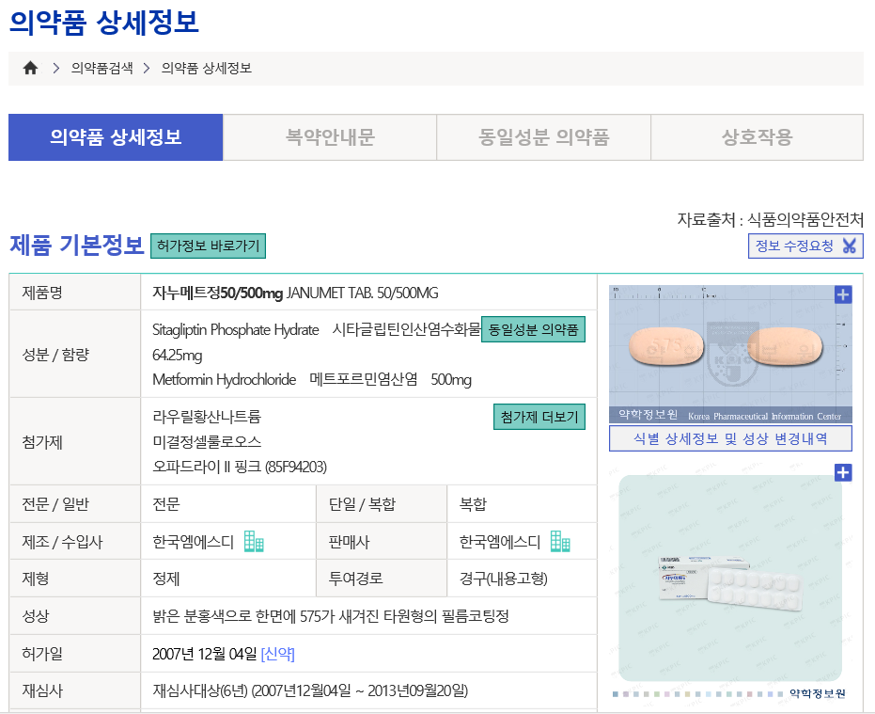

초반 처방전, 약봉투, 약통, 약포장지, 약 이미지 데이터를 어디서 모으는가.

네이버에는 충분한 데이터가 있다.

이미지 분석> 네이버 스마트렌즈 기술을 이용하면 충분히 구현 가능하다.

낱개의 약 이미지 데이터 수집> 직접 사진 찍기..

마이크로소프트 컴퓨터 비전 api

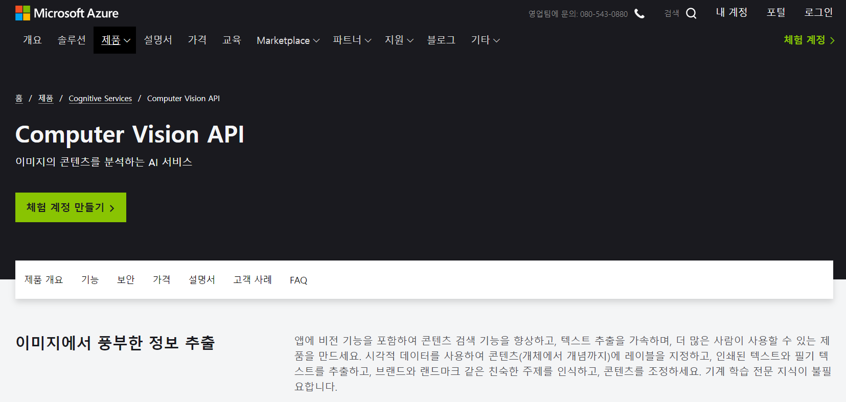

마이크로소프트 텍스트 분석 api

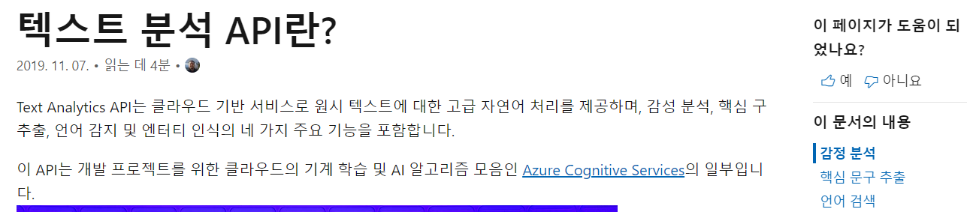

설문조사>

집에 포장박스나 통 없이 낱개로 떠돌아다니는 약이 있다?

1. 자주 있다

2. 거의 없다

3. 곧장 버린다

기본적인 설문조사

-연령대?

-약국에 얼마나 자주 가는지

-집에 상비약을 두고 있는지

-병원진료 예약하는지 >전화로 한다 >앱으로 한다 >예약 안한다

-약을 잘못 먹은 적이 있는지

>처방 실수

>알레르기 발생

>감기약+타이레놀 등의 중복 복용

>기타

앱 첫화면에서 카메라 버튼 누르기> 사진찍기

1. 약/약 포장 박스/통 : 해당 약에 대한 간단한 설명과 밑에 약학정보원의 검색결과(자세한 내용)

2. 처방전/약봉투 : 처방전 혹은 약봉투의 텍스트를 인식하여

-병원, 약국(약봉투만)의 정보(이름, 전화번호 – 병원과 약국 이름 클릭하면 맵으로 위치 확인 가능)

-처방약 이름과 용도, 약 별 생김새(이미지), 복용방법(횟수,일수 등), DUR, 주의사항(임부투여금지, 피임할것, 졸음주의 등), 알림 설정 및 해제 버튼

-알레르기는 흔하지 않은 증상이므로, 메뉴 탭에 따로 알레르기 탭 > 현재 복용약 리스트 > 알레르기 여부 설정.

